WINAGRO ΙΚΕ
ΠΑΡΟΧΗ ΥΠΗΡΕΣΙΩΝ ΠΛΗΡΟΦΟΡΙΚΗΣ
ΕΜΠΟΡΙΟ ΗΛΕΚΤΡΟΝΙΚΩΝ ΥΠΟΛΟΓΙΣΤΩΝ
ΗΠΕΙΡΟΥ 41, ΔΡΑΜΑ 66100
ΤΗΛ. 2521181954 – 6977398956
ΑΦΜ 800612946 ΔΟΥ ΚΙΛΚΙΣ
email : info@winagro.gr

ΠΡΟΣΦΟΡΑ - ΠΡΟΤΙΜΟΛΟΓΙΟ Νο. Αριθμός

ΠΡΟΣ: | Παραγωγός  Ιδιότητα  Διεύθυνση : Διεύθυνση  Α.Φ.Μ. : Αφμ Δ.Ο.Υ. : Δου  Τηλέφωνο : Τηλέφωνο

Ημερομηνία
Έχουμε την τιμή να σας προσφέρουμε τον κάτωθι εξοπλισμό :
Α/Α | ΕΙΔΟΣ | ΤΕΜ | ΑΞΙΑ € (άνευ φπα)
1 | LAPTOP ACER ASPIRE E5-576G-50AT 15.6'' FHD INTEL CORE I5-7200U 4GB 1TB NVIDIA GF 940MX 2GB WIN10  • Επεξεργαστής: Intel Core i5-7200U (2.50 GHz, έως 3.10 GHz) με 3 MB L3.  • Οθόνη: 15.6'' Full HD TFT, με ανάλυση 1920 x 1080 pixel.  • Μνήμη: 4096 MB DDR3L στα 1600 MHz, με δυνατότητα επέκτασης έως 16 GB.  • Σκληρός Δίσκος: 1 TB SATA, 5400 rpm.  • Κάρτα γραφικών: Nvidia Geforce 940MX με 2 GB αυτόνομης μνήμης.  • Πρόσθετα χαρακτηριστικά: Ενσωματωμένη κάμερα, SD Card Reader.  • Πληκτρολόγιο: Πλήρους μεγέθους, Ελληνικό.  • Διαστάσεις (W x D x H): 381.6 x 259 x 23.9 - 30.2 mm. Βάρος: 2.23 kg.  • Μπαταρία: 4-cell Li-ion.  • Προεγκατεστημένο λογισμικό: Windows 10, Ελληνικά.  • Εγγύηση: 2 χρόνια | 1 | 679,00
Σύνολο |  |  | 679,00
Παρατηρήσεις :
1. Στην ανωτέρω αξία δεν συμπεριλαμβάνεται ο εκάστοτε ισχύων Φ.Π.Α.
2. . Όλα τα μηχανήματα Διαθέτουν CE ή έκθεση Δοκιμής ΙΓΕΜΚ ή έκθεση Δοκιμής από αναγνωρισμένο Ίδρυμα της Ε.Ε. και η αναγραφόμενη αξία αφορά σύγχρονα και καινούρια είδη
3. Υπεύθυνος Επικοινωνίας για Διευκρινίσεις Δημητριάδης Παναγιώτης, τηλέφωνα 6977398956 - 2521181854
4. Διεύθυνση Ηπείρου 41, Δράμα. ΑΦΜ 800612946 Δ.Ο.Υ. Κιλκίς
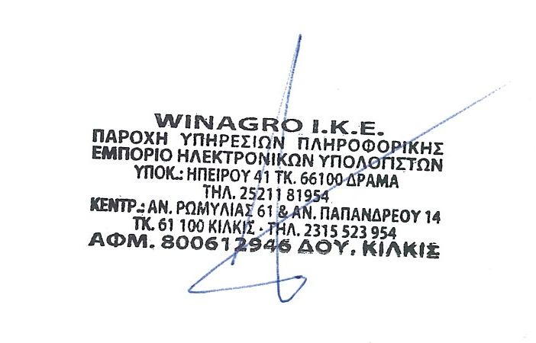
WINAGRO ΙΚΕ
ΠΑΡΟΧΗ ΥΠΗΡΕΣΙΩΝ ΠΛΗΡΟΦΟΡΙΚΗΣ
ΕΜΠΟΡΙΟ ΗΛΕΚΤΡΟΝΙΚΩΝ ΥΠΟΛΟΓΙΣΤΩΝ
ΗΠΕΙΡΟΥ 41, ΔΡΑΜΑ 66100
ΤΗΛ. 2521181954 – 6977398956
ΑΦΜ 800612946 ΔΟΥ ΚΙΛΚΙΣ
email : info@winagro.gr

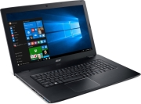

LAPTOP ACER ASPIRE E5-576G-50AT 15.6'' FHD INTEL CORE I5-7200U 4GB 1TB NVIDIA GF 940MX 2GB WIN10

Οι φορητοί υπολογιστές Aspire της σειράς E είναι η καλύτερη επιλογή για καθημερινή χρήση, συνδυάζοντας πολλές ενδιαφέρουσες επιλογές και κομψό σχεδιασμό που ξεπερνά κάθε προσδοκία. Τα μοντέλα Aspire E διευκολύνουν την καθημερινή χρήση με βελτιωμένα χαρακτηριστικά, χρωματικές επιλογές και ανάγλυφο, μεταλλικό φινίρισμα.
• Επεξεργαστής: Intel Core i5-7200U (2.50 GHz, έως 3.10 GHz με την Turbo frequency) με 3 MB L3 cache.
• Οθόνη: 15.6'' Full HD TFT, με ανάλυση 1920 x 1080 pixel.
• Μνήμη: 4096 MB DDR3L στα 1600 MHz, με δυνατότητα επέκτασης έως 16 GB.
• Σκληρός Δίσκος: 1 TB SATA, 5400 rpm.
• Κάρτα γραφικών: Nvidia Geforce 940MX με 2 GB αυτόνομης μνήμης.
• Κάρτα δικτύου: 10 / 100 / 1000 Mbps Ethernet και Wireless 802.11 b/g/Draft-N/ac, Bluetooth 4.0.
• Θύρες επικοινωνίας: 2 x USB 3.0, 1 x USB 2.0, 1 x USB 3.1 (type C), 1 x HDMI, 1 x Ethernet (RJ-45), 1 x headphone out/microphone in jack, 1 x DC-in jack για AC adapter.
• Πρόσθετα χαρακτηριστικά: Ενσωματωμένη κάμερα, SD Card Reader.
• Ήχος: Ενσωματωμένα ηχεία και μικρόφωνο.
• Πληκτρολόγιο: Πλήρους μεγέθους, Ελληνικό, με ενσωματωμένο αριθμητικό πληκτρολόγιο.
• Διαστάσεις (W x D x H): 381.6 x 259 x 23.9 - 30.2 mm.
• Βάρος: 2.23 kg.
• Μπαταρία: 4-cell Li-ion.
• Προεγκατεστημένο λογισμικό: Windows 10, Ελληνικά.
• Εγγύηση: 2 χρόνια

